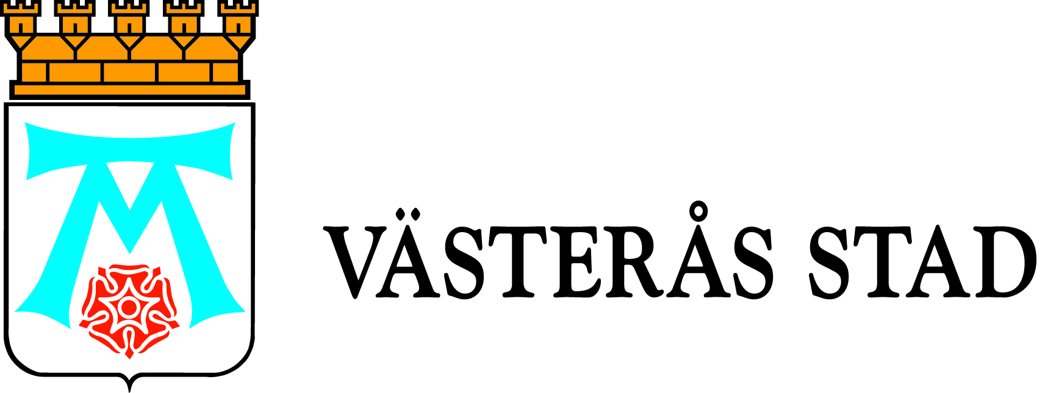

Pressmeddelande

2011-10-27

Fotbollsturnering Respekt 2011 på höstlovet

Under höstlovet vecka 44 spelas fotbollsturneringen Respekt 2011 i A-hallen i Bombardier Arena. Turneringen är gemensam för alla kommunala fritidsgårdar.

Turneringen spelas i en uppblåsbar fotbollsring. Tre spelare ute och en målvakt och minst en tjej på plan hela tiden. Matchtiden är 1 x 10 minuter.
Tisdag 1/11 klockan 10.30 - 16.30
Klubben för 10-12 åringar.
På plats är även Judoklubben, BK Rapid, Modellflygarklubben och två grabbar som gör bolltrix.

Onsdag 2/11 klockan 08.00 – 16.30
Högstadiet

Torsdag 3/11 klockan 08.00 – 16.30
Gymnasiet

Mer information:
Per-Olov Erlandsson, fritidsledare Bäckby fritidsgård, telefon 076-569 39 09

